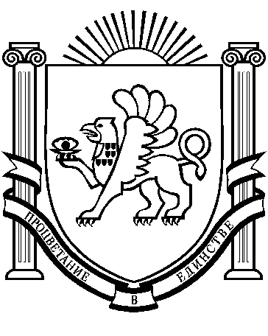

РЕСПУБЛИКА КРЫМ
МИНИСТЕРСТВО ОБРАЗОВАНИЯ, НАУКИ И МОЛОДЕЖИ
(МИНОБРАЗОВАНИЯ КРЫМА)

ПРИКАЗ

03.03. 2015 г. | г. Симферополь | № 132

Об итогах участия учащихся
Республики Крым в региональном этапе
всероссийской олимпиады школьников
по технологии (культура дома
и декоративно-прикладное творчество)
в 2014/2015 учебном году

В соответствии с Порядком проведения всероссийской олимпиады школьников, утвержденным приказом Министерства образования и науки Российской Федерации от 18 ноября 2013 г. № 1252, Временным Порядком проведения всероссийской олимпиады школьников в Республике Крым, утвержденным приказом Министерства образования, науки и молодежи Республики Крым от 23.10.2014 г. № 232, на основании решения жюри регионального этапа олимпиады по технологии (культура дома и декоративно-прикладное творчество) согласно протоколу от 07.02.2014 г. № 1, 2.

ПРИКАЗЫВАЮ:

1. Утвердить результаты участников регионального этапа всероссийской олимпиады школьников по технологии (культура дома и декоративно-прикладное творчество) согласно приложению к настоящему приказу.
2. Наградить грамотами победителя и призера регионального этапа всероссийской олимпиады школьников по технологии (культура дома и декоративно-прикладное творчество) учащихся, указанных в приложении к настоящему приказу.
3. Приказ разместить на веб-сайтах Министерства образования, науки и молодежи Республики Крым и ГБО УДПО РК «Крымский республиканский институт постдипломного педагогического образования».
4. Контроль за исполнением приказа возложить на первого заместителя министра Журбу Н.В.

Министр Н.Г. Гончарова

Приложение
к приказу Министерства образования,
науки и молодежи Республики Крым
от «___»___________20___г. №_____

№ | Ф.И.О. | Город, район | Учебное заведение | Класс | Результат (баллы) | Тип грамоты  (победителя/ призера)
1 | Османова Фатиме Энверовна | Симферопольский район | Муниципальное бюджетное общеобразовательное учреждение «Донская школа» Симферопольского района Республики Крым | 10 | 96 | победитель
2 | Василенко Анна Сергеевна | г. Армянск | Муниципальное казенное общеобразовательное учреждение «Школа-лицей № 2» города Армянска Республики Крым | 10 | 95 | призер
3 | Татали Алиме Энвер-къызы | Белогорский район | Муниципальное казённое общеобразовательное учреждение «Ароматновская средняя школа» Белогорского района Республики Крым | 11 | 90 | призер
4 | Димныч Диана Андреевна | Бахчисарайский район | Муниципальное казённое общеобразовательное учреждение «Бахчисарайская средняя общеобразовательная школа № 4» города Бахчисарай Республики Крым | 10 | 89,5 | призер
5 | Криулёва Анна Александровна | Симферопольский район | Муниципальное бюджетное общеобразовательное учреждение «Добровская школа-гимназия имени Я.М. Слонимского» Симферопольского района Республики Крым | 11 | 86 | призер
6 | Ваитова Нилюфер Эльвисовна | Бахчисарайский район | Муниципальное казённое общеобразовательное учреждение «Бахчисарайская средняя общеобразовательная школа № 4» города Бахчисарай Республики Крым | 11 | 82 | призер
7 | Сулейманова Эльмаз Сулеймановна | Симферопольский район | Муниципальное бюджетное образовательное учреждение «Чистенская школа-гимназия» Симферопольского района Республики Крым | 11 | 82 | призер
8 | Вторушина Анна Анатольевна | г. Симферополь | Муниципальное бюджетное образовательное учреждение «Средняя общеобразовательная школа № 33» муниципального образования городской округ Симферополь Республики Крым | 11 | 81,5 | призер
9 | Пригорницкая Мария Андреевна | г. Евпатория | Муниципальное бюджетное образовательное учреждение «Средняя школа № 16» города  Евпатории Республики Крым | 9 | 99 | победитель
10 | Воронина Евгения Сергеевна | г. Симферополь | Муниципальное бюджетное общеобразовательное учреждение «Средняя общеобразовательная школа № 43» муниципального образования городской округ Симферополь Республики Крым | 9 | 81 | призер
11 | Бурлака Надежда Васильевна | г. Симферополь | Муниципальное бюджетное образовательное учреждение «Средняя общеобразовательная школа № 2» Муниципального образования городской округ Симферополь Республики Крым | 9 | 77 | призер
12 | Ненартович Дарья Андреевна | г. Симферополь | Муниципальное бюджетное образовательное учреждение «Гимназия № 11 им. К.А. Тренева» муниципального образования городской округ Симферополь Республики Крым | 9 | 75 | призер

